Муниципальное автономное дошкольное
образовательное учреждение
Детский сад №22 «Орленок»

ПРОЕКТ
«В гостях у сказки»
Во второй младшей группе

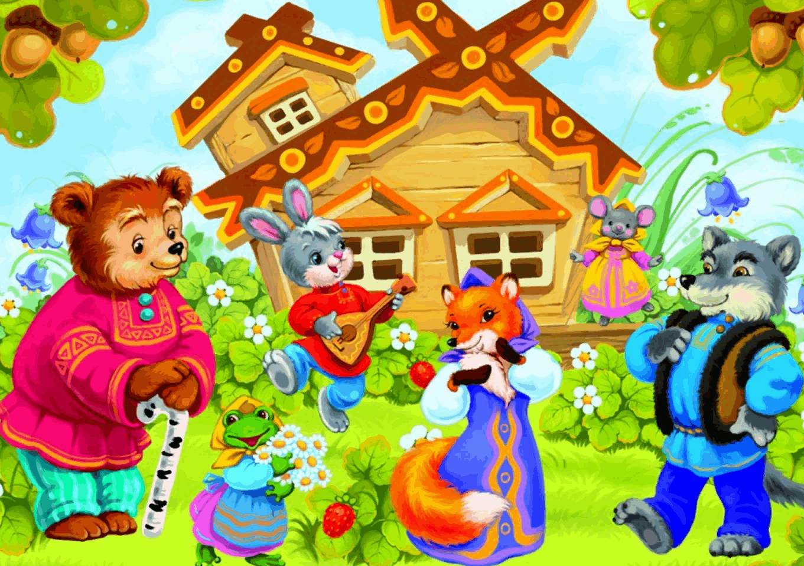

Г. Карпинск
2026
Проект
«В гостях у сказки» во второй младшей группе
Тип проекта: творческо-познавательный.
Срок реализации проекта: краткосрочный.
Участники проекта: воспитатели группы, дети, родители.
Возраст детей: 3-4года.
Форма проведения: групповая.
Актуальность проекта:
В современном обществе возникла проблема – люди стали меньше читать книги. Появилось много альтернативы «живому» чтению – это и электронные книги, и телевидение, и компьютеры. Но роль книги все же неоспорима. Сказки в детском возрасте служат средством нравственного, умственного, эмоционального развития. Книги развивают мышление, память, воображение, обогащают словарный запас детей, развивают связную речь. Наблюдая за детьми и общаясь с ними, мы обратили внимание, что речь у младших дошкольников плохо развита, они затрудняются рассказать о том, как прошли выходные, или пересказать какое-нибудь литературное произведение. Сказка имеет неограниченные развивающие и воспитывающие возможности. При помощи художественного слова дошкольники практически осваивают грамматические нормы языка в единстве с его лексикой.
Проблема:
Анализ практики приобщения детей к чтению сказок показал, что знакомство детей со сказками используется в недостаточном объеме, теряется традиция семейного чтения, а ведь в процессе чтения взрослый легко устанавливает эмоциональный контакт с ребенком. Исходя из этого у дошкольников недостаточные знания о сказках.
С помощью реализации данного проекта мы хотим систематизировать знания детей о сказках, развить связную речь детей, обогатить словарный запас воспитанников, привлечь родителей к совместному с детьми чтению, рисованию по сказкам тем самым, увеличить общение родителей и детей дома.
Цель проекта:
развитие интереса детей к русским народным сказкам, создание условий для активного использования сказок в деятельности детей.
Задачи проекта:
- познакомить и закрепить знания детей о русских народных сказках;
-привлечь детей к совместной театрализованной деятельности;
- развивать речь, воображение, мышление;
Предполагаемые результаты проекта:
- знакомство с русскими народными сказками;
- развитие у детей связной речи, творческих способностей, коммуникативных навыков, познавательной активности;
- развитие памяти, воспитание звуковой культуры речи, ее интонационной выразительности;
- проведение с детьми кукольных, настольных, пальчиковых театров, игр-драматизаций по сказкам;
План реализации проекта:
1 этап – подготовительный:
• составление плана деятельности;
• подбор наглядно-дидактических пособий, звукозаписей детских сказок, демонстрационный материал;
• сбор информации, литературы, дополнительного материала;
2 этап – основной, организационно – практический:
Виды деятельности:
Познавательно - речевое развитие:
- беседы: «Книги – лучшие друзья», «Лесные звери», «Домашние животные», «Моя любимая сказка».
-рассматривание иллюстраций;
- чтение русских народных сказок, стихотворений, потешек;
-рассказывание детьми сказок: «Колобок», «Теремок», «Рукавичка», «Курочка Ряба», «Три медведя», «Заюшкина избушка;
-инсценировка сказок совместно с воспитателем «Рукавичка», «Колобок», «Теремок», «Репка», «Заюшкина избушка»;
-прослушивание звукозаписей детских сказок – «Волк и семеро козлят», «Колобок», «Репка», «Теремок», «Курочка Ряба», «Кот, петух и лиса», «Гуси-лебеди», «Три медведя», «Сказка о глупом мышонке», «Кот и лиса».
Игровая деятельность:
Игры-драматизации по произведениям «Колобок», «Теремок», «Заюшкина избушка», «Рукавичка», «Репка».
Дидактические игры: «Мои любимые сказки», Лото «Сказки», «Кто-кто в теремочке живет?», «Сложи картинку», «Что изменилось?».
Сюжетно-ролевая игра «В театре»;
Игра «Превращение»
Игра «Волшебная палочка»
Физическое развитие:
Подвижные игры: «У медведя во бору», «Лошадки», «Мыши в кладовой», «Смелые мышки», «Зайка серенький сидит», «Мыши водят хоровод», «Вышла курочка гулять».
Пальчиковая гимнастика «Жили-были зайчики».
Пальчиковые игры: «Били-били, не разбили!», «Мы лепили колобок».
Художественно-эстетическое развитие:
Конструирование: « Домик для животных», «Теремок».
Рисование: «Колобок – румяный бок». «Яблочко наливное», раскрашивание раскрасок по сказкам.
Лепка: «Катится колобок по дорожке», «Репка».
Аппликация: «Яблочко на тарелочке», «Дом для зверей».
Музыкальная деятельность: слушание музыкальных произведений, пение детских песенок.
Взаимодействие с родителями:
Консультация для родителей «Роль сказки в воспитании детей».
3 этап – заключительный:
Оформление театра по сказкам.
Составление рекомендаций для родителей.
Результаты проекта:
• Дети познакомились с русскими народными сказками;
• Дети второй младшей группы научились распознавать сказочных героев по иллюстрациям;
• Дети были участниками игр - драматизаций, кукольных спектаклей;
• Дети научились отвечать на вопросы по содержанию сказок, мимикой передавать характер и настроение героев;
• Расширился и обогатился словарный запас детей;
• Родители воспитанников стали больше времени уделять чтению с детьми.
Публикация на сайте учреждения

